**Создание правила для входящих подключений:**

**1)Программа (Discord) на блокировку подключения:**

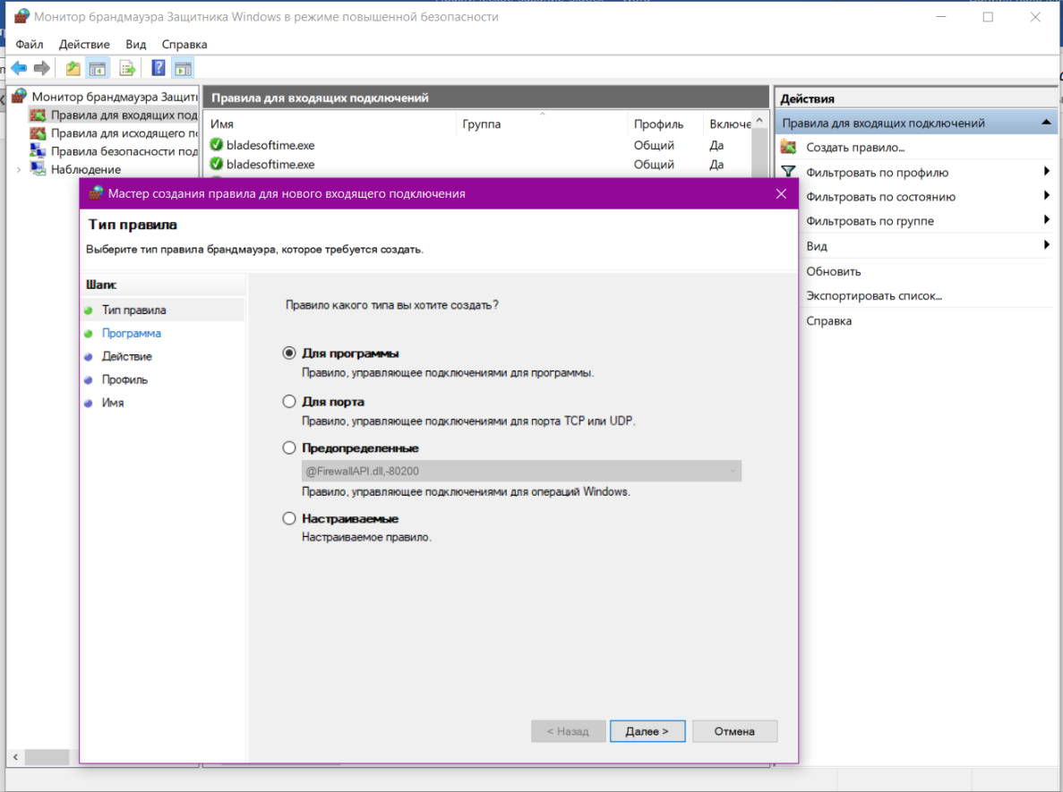

Рисунок 1.1 – Тип правила

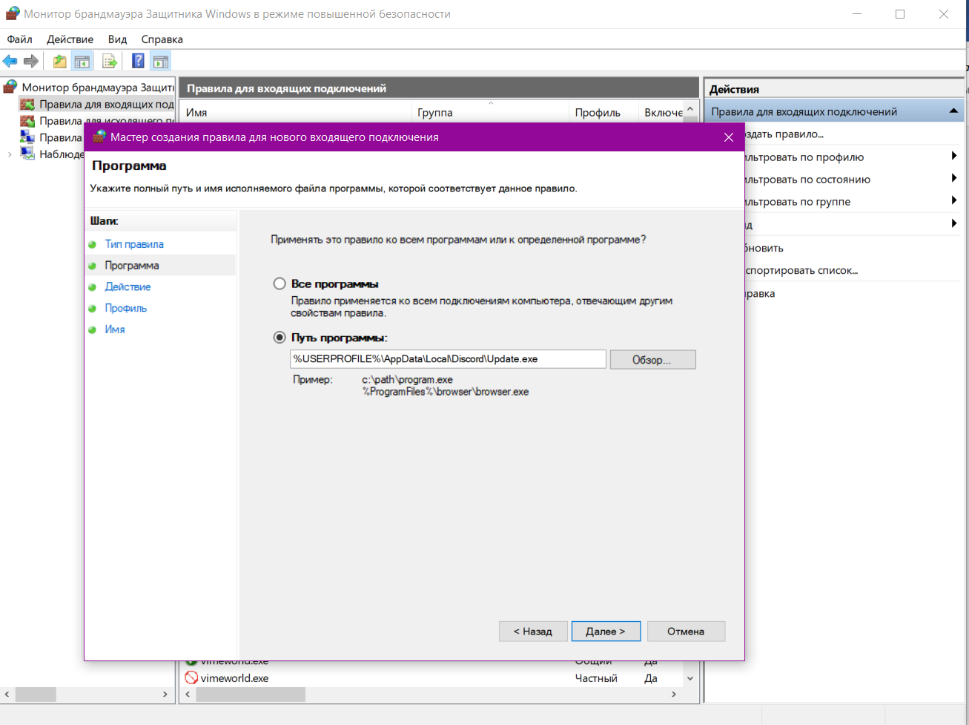

Рисунок 1.2 – Путь программы

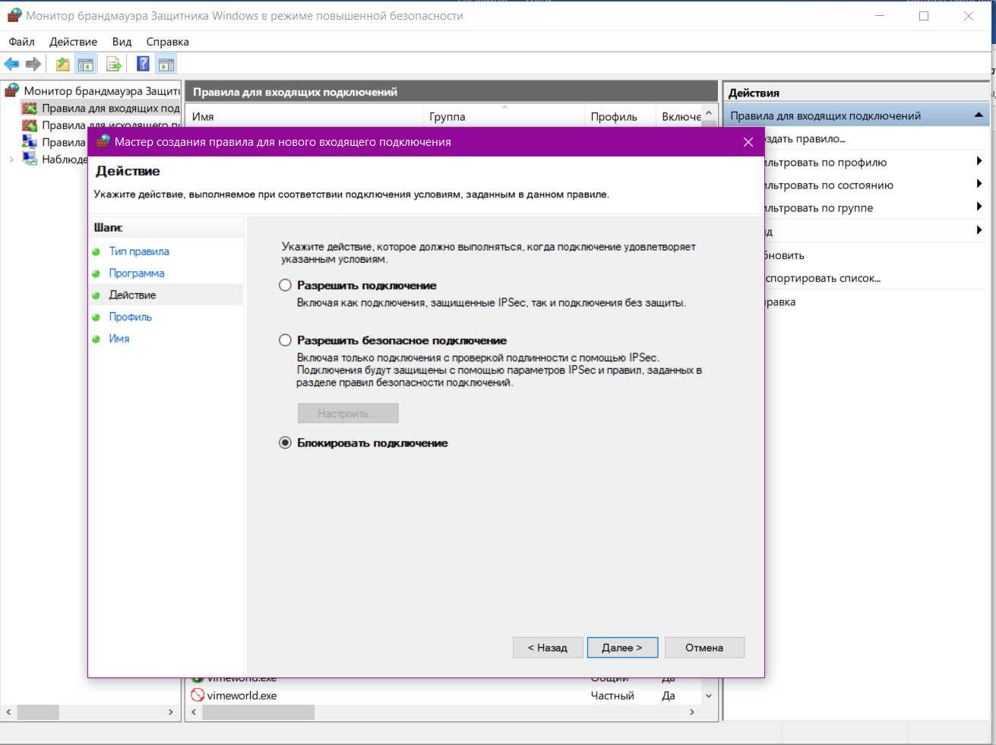

Рисунок 1.3 – Выбор действия (Блокировка подключение)

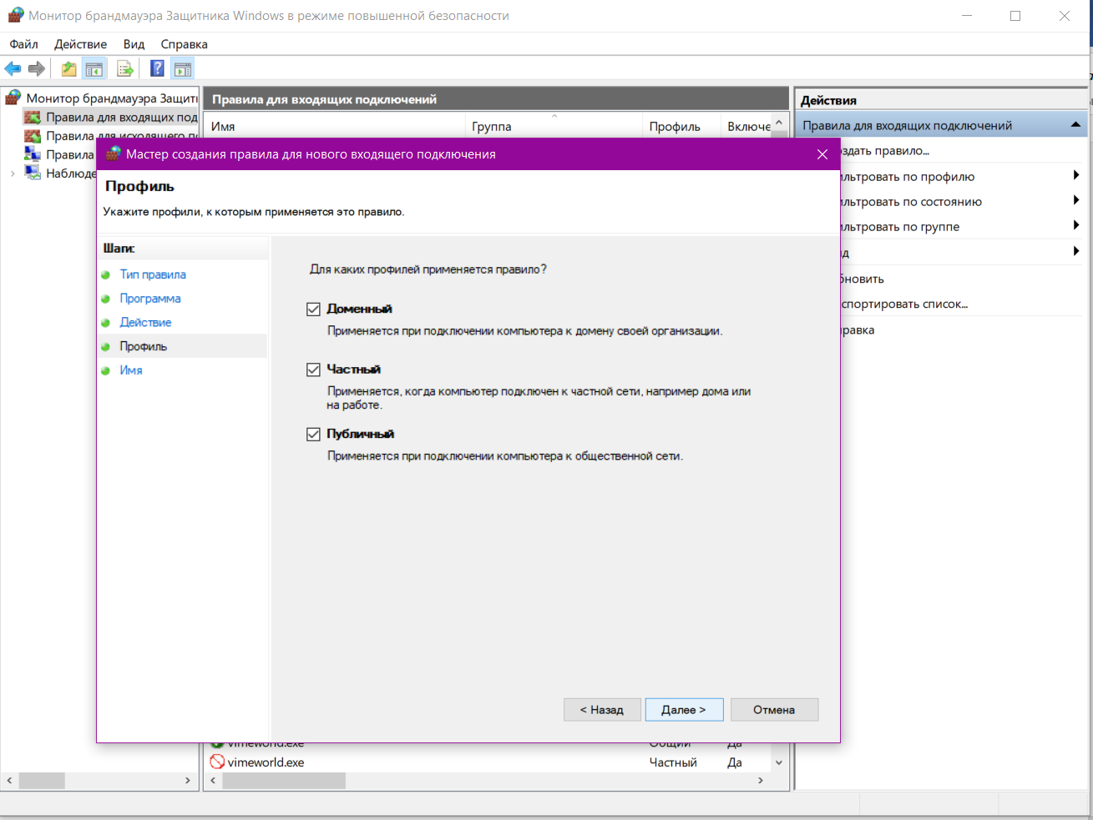

Рисунок 1.4 - Профиль

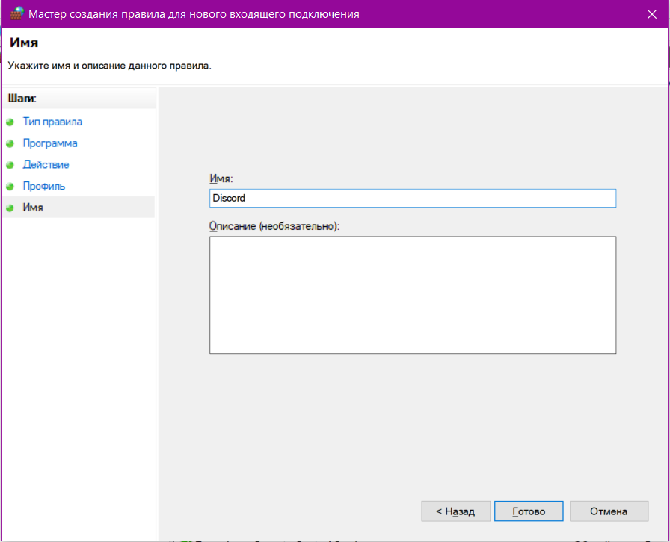

Рисунок 1.5 - Имя

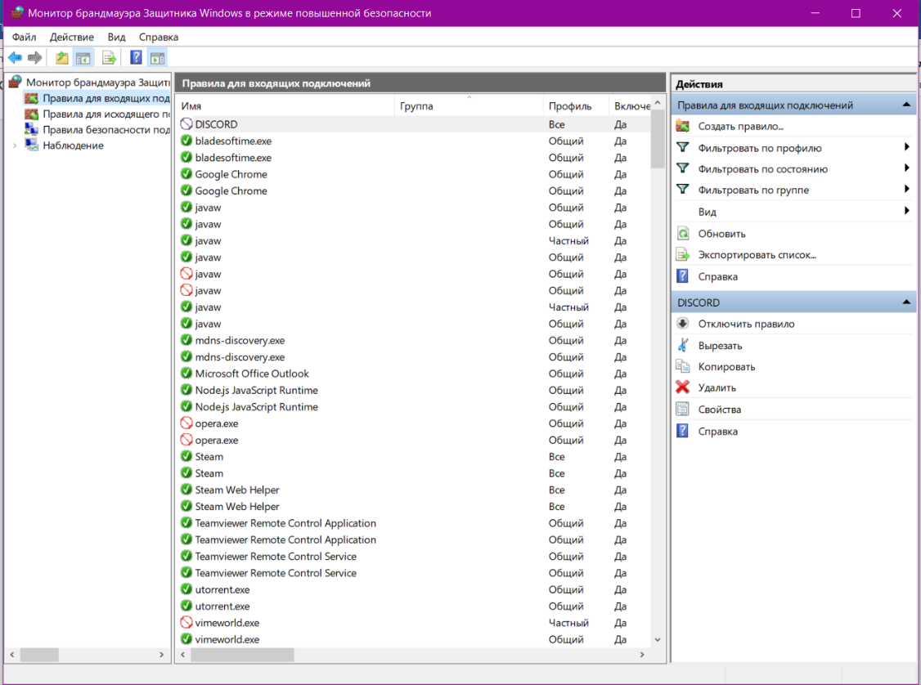

Рисунок 1.6 – Блокировка подключения программы Discord

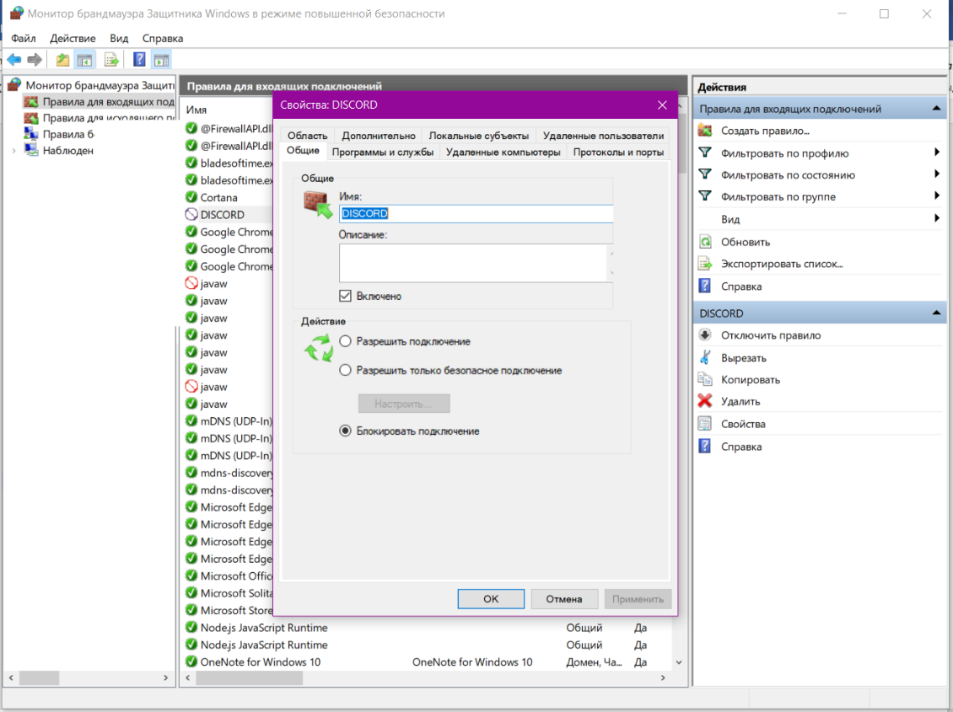

Рисунок 1.7 – Свойство

**2)Программа (Microsoft Edge) на разрешение подключения**



Рисунок 2.1 – Тип правила

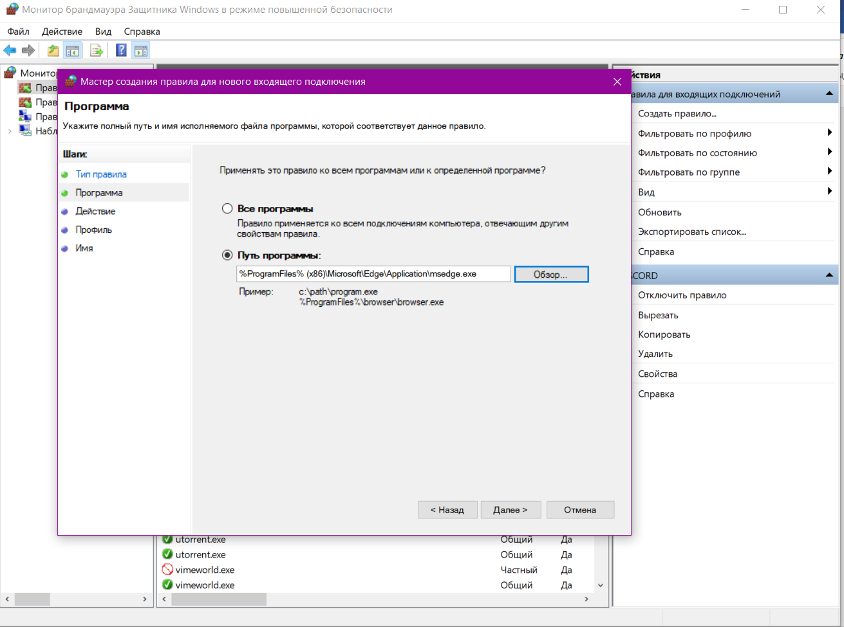

Рисунок 2.2 – Путь программы

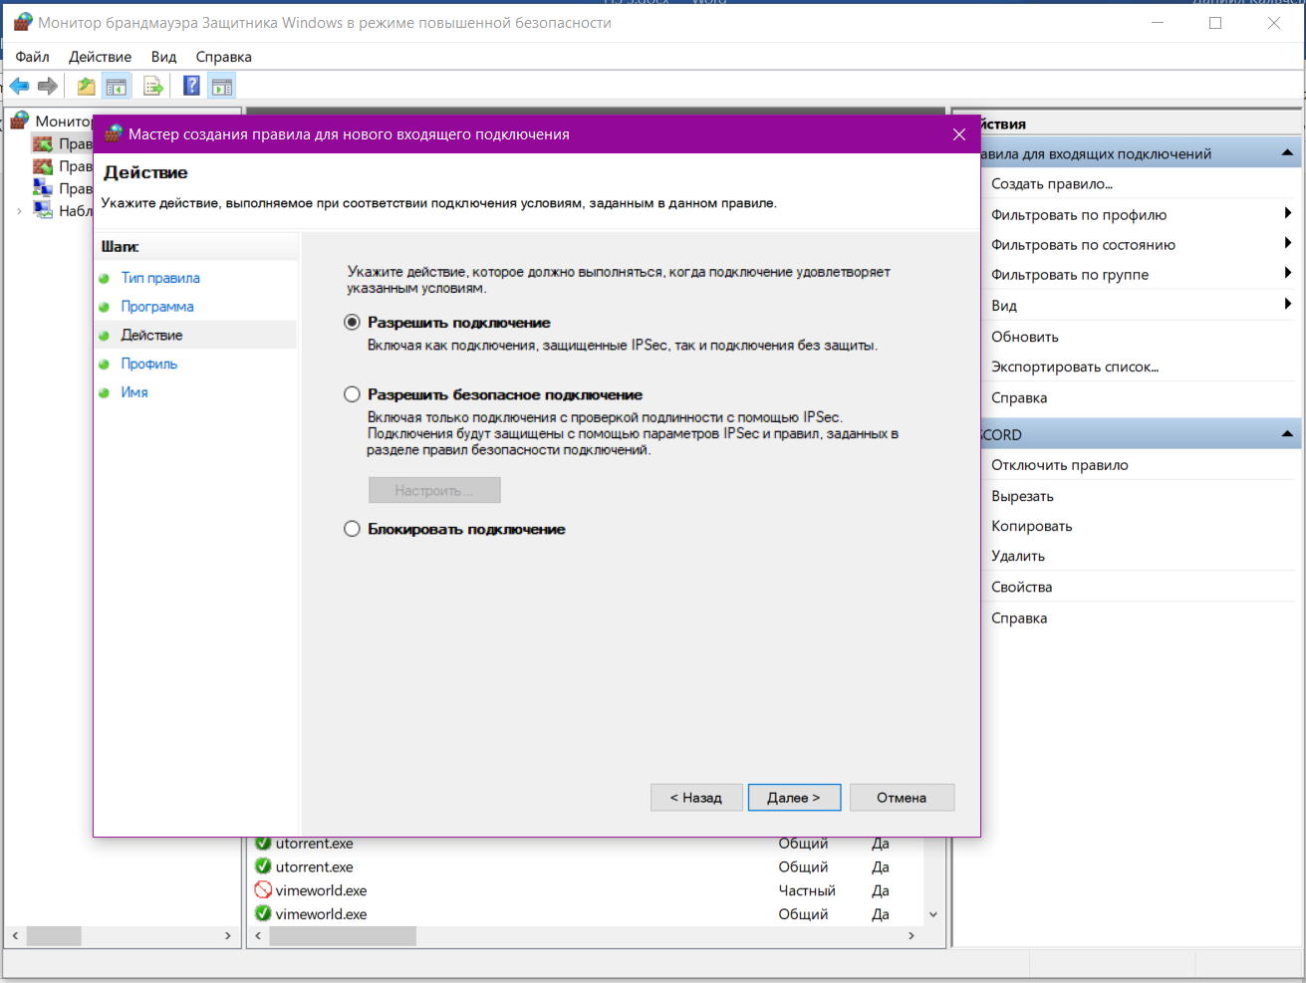

Рисунок 2.3 – Выбор действие (Разрешение подключение)



Рисунок 2.4 - Профиль

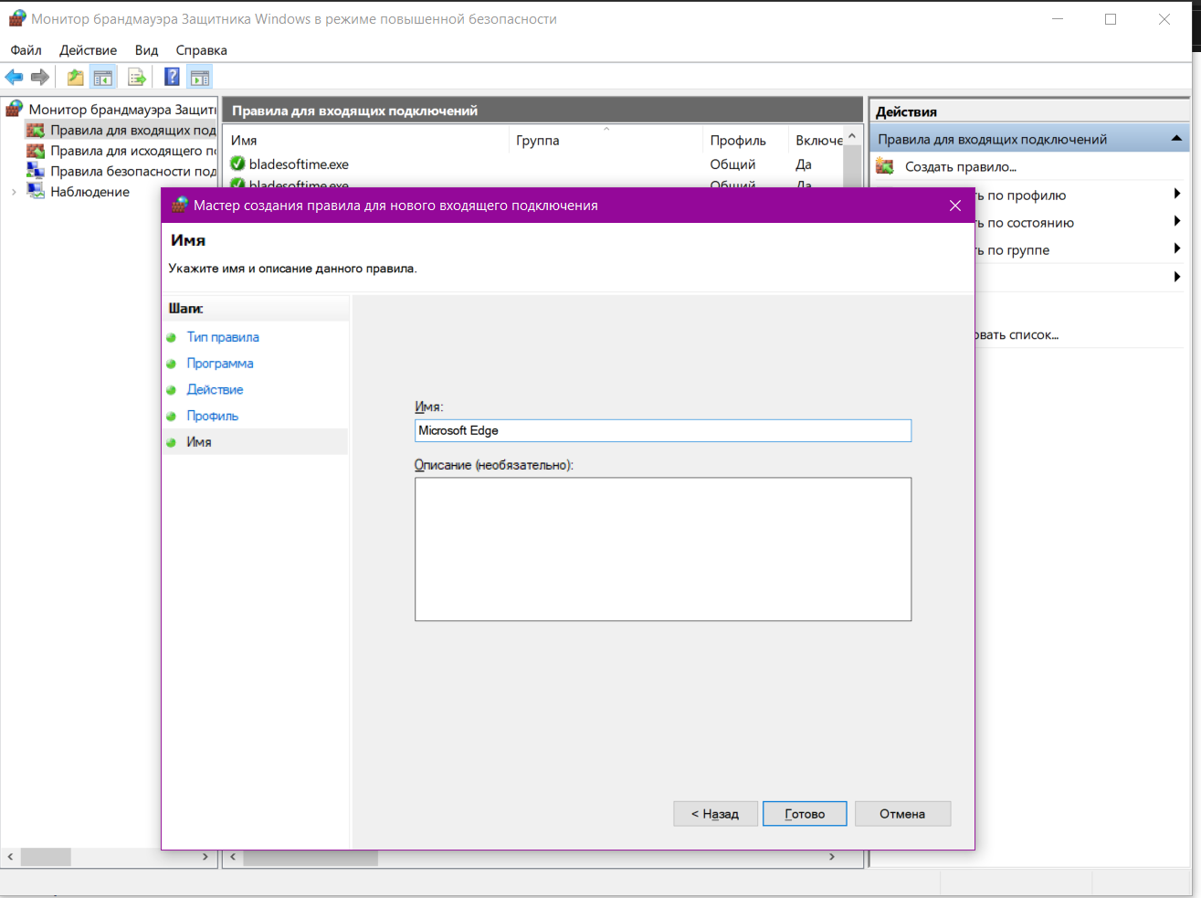

Рисунок 2.5 - Имя

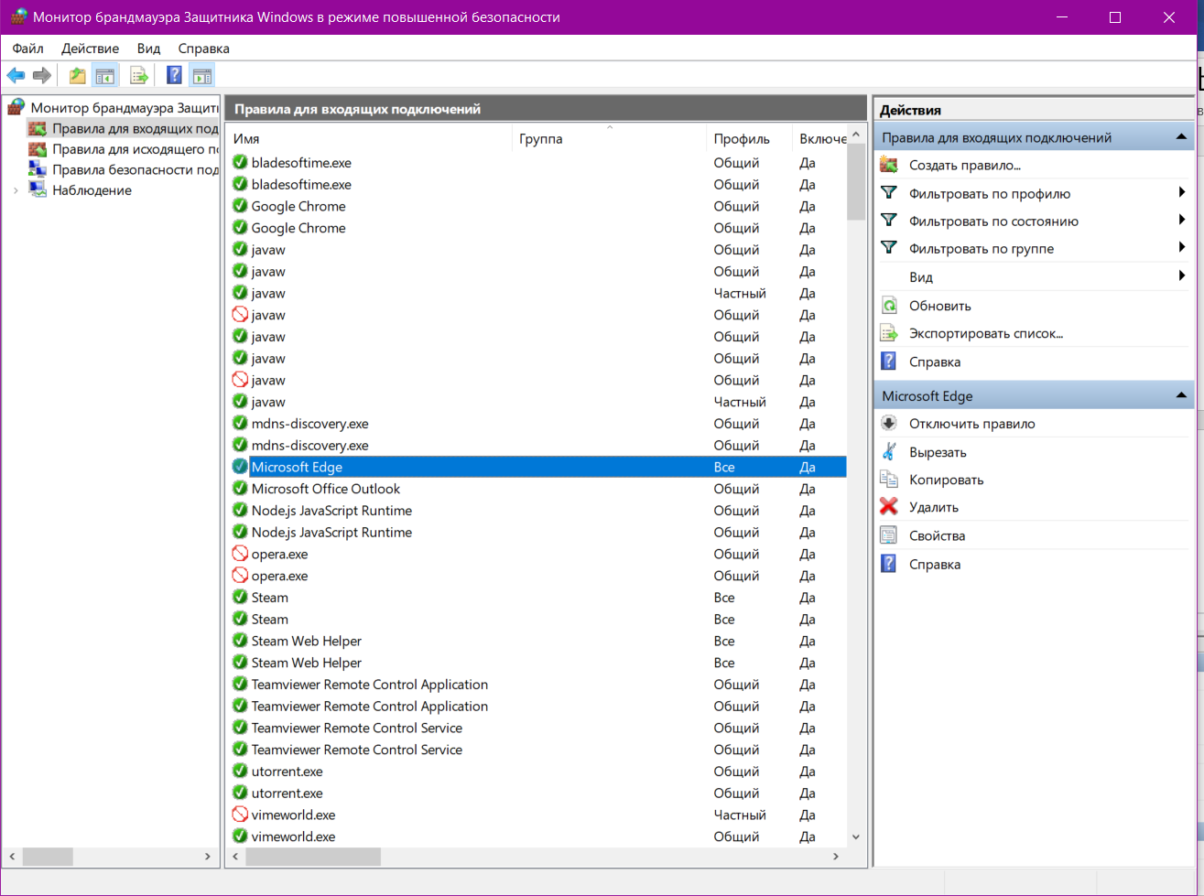

Рисунок 2.6 – Разрешение подключения программы Microsoft Edge

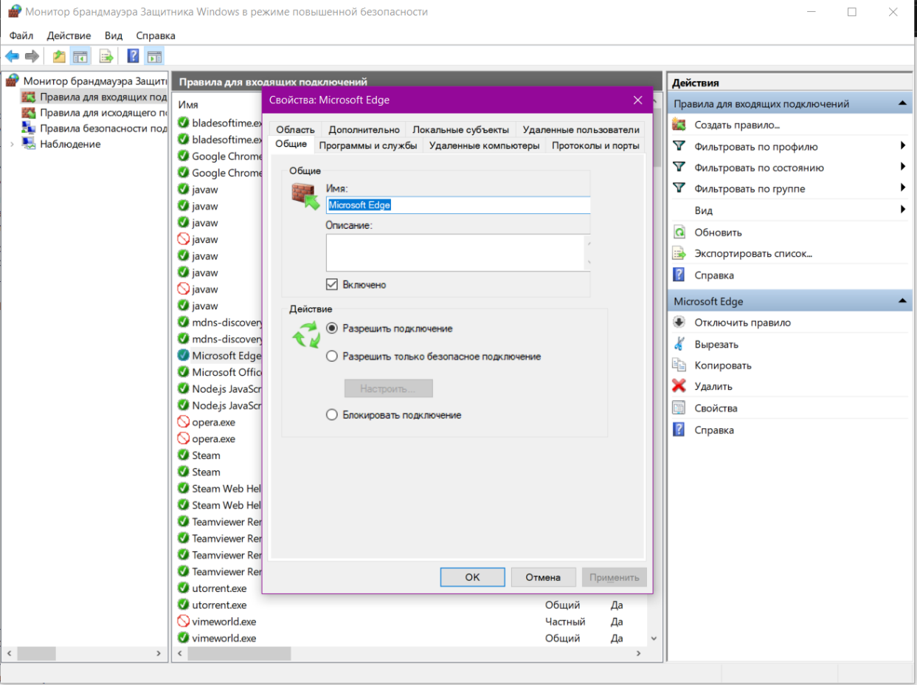

2.7 – Свойство

**Действие нескольких команд:**

